遂宁市2020年初中毕业生学业考试暨高中阶段学校招生理科实验操作考试物理评分表
物理试题 测定小灯泡的功率
学校： 姓名： 准考证号：
一、实验目的：
学会测定小灯泡的功率，探究小灯泡的亮度与功率的关系。
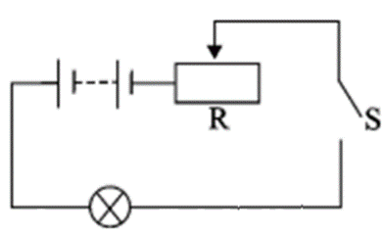
二、实验原理：P=UI
三、实验器材：
小灯泡（额定电压2.5V），电池组（2节干电池串联），
电压表（3V、15V），电流表（0.6A、3A），滑动变阻器（10Ω 1A），
预接部分实验电路图
开关，导线。如图所示已预接好的部分电路。
四、实验步骤及评分标准
实验步骤 | 操作要求及评分标准 | 满分  （10分） | 得分 | 备注
1．检查器材。 | 观察电压表和电流表的量程和分度值、灯泡的额定电压，并记录；观察电路连接是否正确；检查滑动变阻器滑片位置是否正确；检测电路是否正常。 | 1分
2.连接电流表电压表 | 量程选择合理（1分）；连接正确；（1分） | 2分
3．在额定电压下，测小灯泡额定电流。 | 移动滑动变阻器滑片，使小灯泡两端的电压等于额定电压，读出电流表示数，并记录。（1分）  观察并记录小灯泡发光情况，断开开关。（1分）计算并记录小灯泡的额定功率。（1分） | 3分
4．在低于额定电压时测小灯泡的功率。 | 移动滑动变阻器，使小灯泡两端电压低于额定电压，读出电压表、电流表示数并记录。  观察小灯泡发光情况并记录，断开开关。（1分）；计算并记录小灯泡的功率。（1分）  正确得出实验结论：小灯泡的功率越大，其亮度越亮。（1分） | 3分
5．反思与拓展。 | 不考虑温度对电阻的影响，当灯泡两端的电压是额定电压的一半时，灯泡的实际功率是额定功率的四分之一。 | 1分
合计 |  | 10分

监考教师： 总分：

